**[Труд](http://www.alegri.ru/deti/sovety-dlja-mam/semeinaja-biblioteka/poslovicy-o-trude.html" \o "Пословицы о труде)** играет важную роль в жизни ребенка. Особенно она возрастает с поступлением его в школу. Ребенок, не приученный трудиться, будет все время сталкиваться с трудностями. Трудолюбие как качество личности развивается с детства. Плацдармом для его развития является семья, дом. Дошкольный и младший школьный возраст самый благоприятный для формирования системы положительных мотивов и установок на домашний труд. Приучение ребенка к домашнему труду зависит от его индивидуальных особенностей и тех условий, в которых он находится.

Все действия родителей ребенок воспринимает беспрекословно и не задумывается о правильности или неправильности их результатов. Более того, он постоянно подражает своим родителям. И соответственно, если родителям не нравится домашний труд, и они это постоянно демонстрируют, то ребенку он тоже не будет нравиться. Постепенно у него формируется отрицательное отношение к домашнему труду в целом или к отдельным его видам.

***Ребенок все может сам!*** *Эту простую истину необходимо усвоить. Конечно, его надо учить, многократно и терпеливо показывать, как справляться с теми или иными делами. Создавать постоянную ситуацию успеха, хваля за каждое достижение.*

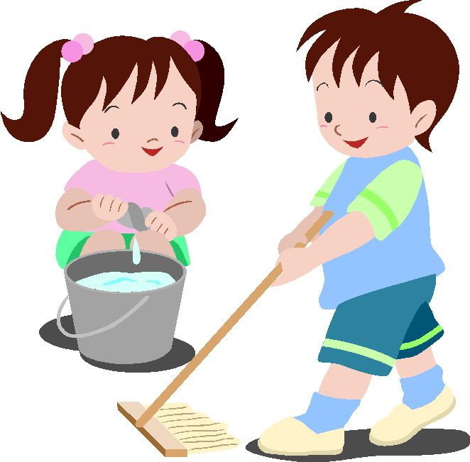

Адрес:

Россия, Республика Крым,

Г. Керчь,

Ул. Всесоюзная, д.9

***Государственное бюджетное***

***специализированное учреждение***

***Республики Крым «Керченский***

***межрегиональный социально-реабилитационный центр для***

***несовершеннолетних»***

**«Привитие трудовых**

**навыков в семье»**

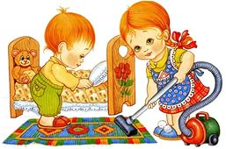

г. Керчь

Сущность трудового воспитания дошкольников заключается в приобщении к доступной трудовой деятельности и формировании у них положительного отношения к труду взрослых. Но для того, чтобы ребенок активно включался в трудовую деятельность, важно привить ему трудовые навыки и умения, желание и стремление трудиться самостоятельно.

Трудовое воспитание детей не должно осуществляться в отрыве от семейного воспитания. В семье имеются благоприятные условия для формирования у детей трудолюбия. Труд вместе с родителями доставляет ребенку радость. Участие в хозяйственно-бытовом труде позволяет ребенку реально ощутить свою причастность к заботам семьи, почувствовать себя членом семейного коллектива. Важно организовать труд детей родителями таким образом, чтобы дети могли не только наблюдать его, но и участвовать в нем. Для успешного осуществления трудового воспитания в семье родители могут руководствоваться следующими рекомендациями:

* Приобщать ребенка к трудовым делам семьи как можно раньше;
* Закрепить за дошкольником постоянные обязанности, за выполнение которых он несет ответственность;
* Не допускать отступлений от принятых взрослыми требований, иначе ребенок будет уклоняться от выполнения своих обязанностей;
* Не наказывать ребенка трудом: труд должен радовать, приносить удовлетворение;
* Учить ребенка трудиться, прививая ему элементарные навыки культуры трудовой деятельности: рациональные приемы работы, правильное использование орудий труда, планирование процесса труда, завершение труда;
* Не давать ребенку непосильных поручений, но поручать работу с достаточной нагрузкой;
* Не торопить, не подгонять ребенка, уметь ждать, пока он завершит работу сам;
* Не забывать благодарить ребенка за то, что требовало от него особых стараний;
* Сделанное своими руками ребенок ценит и бережет, поэтому необходимо привлекать его к общественно полезному труду. С этого начинается воспитание бережного отношения к общественному достоянию.

И, конечно, огромную роль в приучении ребенка к домашнему труду играют последовательность и постоянство действий взрослого. Нельзя ни в коем случае воспитывать по настроению или вашему желанию. Все действия по отношению к ребенку должны быть логичны, объяснимы, а главное, ему понятны.

